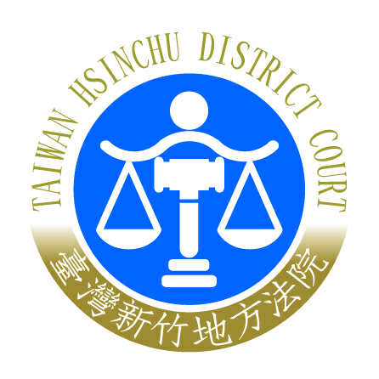 | 新竹地方法院新聞稿  發稿日期：109年12月29日  發稿單位：庭長室  連絡人：庭長 楊麗文  連絡電話：（03）6586123-4116編號：109-10

就有關本院與登山營造公司民事事件，本院回應如下：

登山營造公司起訴請求本院依兩造承攬契約給付追加報酬，惟本院認為登山公司並未依約履行，其給付有諸多瑕疵，而非工程有追加，有關登山公司給付瑕疵部分，也有相關鑑定報告可證，本案經過公共工程委員會仲裁後，其結論亦建議本院只須再給付2萬餘元，而非登山公司主張的5千多萬元。若登山公司有依兩造契約確實承攬而無瑕疵，登山公司又豈能再灌入其所主張多達數千萬元的環氧樹脂以填滿空隙處之追加款。本件相關民事事件既已在繫屬受理中，本院即靜待司法判決。

